2026 年普通高中学业水平等级考试（山东卷）
地理
本试卷满分 100 分，考试时间90 分钟。
一、选择题：本题共 15 小题，每小题 3 分，共 45 分。每小题只有一个选项符合题目要求。
中欧商贸物流合作园区是“一带一路 ”倡议产能合作的重要平台。中国在匈牙利设立的3 个海外园区（下表），是中欧商贸物流合作园区的重要组成部分，3 个园区间通过商贸、物流与服务保障进行联动。据此完成下面小题。
海外园区 | 位置 | 功能
中国商品交易展示中心 | 布达佩斯的商业区 | 商贸交易、展示平台等
切佩尔港物流园 | 布达佩斯多瑙河畔的港区 | 通关报检、流通加工等
瓦茨电商产业园 | 布达佩斯以北 30.4km 的瓦茨镇 | 仓储、分拨
注 ：布达佩斯为匈牙利首都。
1. 流通加工是流通过程中对产品实施的简单加工活动（包括分割、组装等）。在流通加工环节，中国企业选择与匈牙利企业进行合作，主要有利于 ( )
A. 提高研发水平 B. 获取原材料 C. 适应市场需求 D. 降低劳动力成本
2. 影响瓦茨电商产业园选址的主要因素是 ( )
A. 自然环境 B. 地价 C. 能源 D. 技术
3. 在匈牙利设立的 3 个海外园区联动运营的主要目的是 ( )
A. 保障产品质量 B. 提高仓储能力 C. 提升加工水平 D. 促进分工协作【答案】1. C 2. B 3. D
【解析】
【1 题详解】
流通加工只是分割、组装这类简单加工，并不涉及产品研发，无法提高研发水平，A 错误；
流通加工是对已有产品进行分割、组装，无需获取原材料，B 错误；
匈牙利本土企业熟悉当地消费习惯、市场规则，合作开展流通加工，可以依照当地需求调整产品，更好适应市场，C 正确；
匈牙利劳动力薪资并不比我国更低，合作的核心目的不是降低劳动力成本，D 错误。
【2 题详解】
第 1页/共 13页


电商产业园主要开展仓储、分拨业务， 自然环境对其选址几乎没有影响，A 错误；
瓦茨镇距离首都布达佩斯约 30.4km ，远离市中心，地价更低，仓储占地广，地价是主要考量因素，B 正确；仓储分拨能耗较低，能源不是主导因素，C 错误；
电商产业园业务对技术要求较低，技术不是选址主要因素，D 错误。
【3 题详解】
产品质量依靠生产与质检，园区联动运营不能保障产品质量，A 错误；
只有瓦茨电商产业园具备仓储功能，整体联动不是为了单纯提高仓储能力，B 错误；仅有切佩尔港物流园有流通加工，整体联动的目的不是提升加工水平，C 错误；
三个园区分别负责商贸展示、流通加工、仓储分拨，联动运营，实现分工协作，完善产业链，提升整体运营效率，D 正确。
下表为2000 年与2020 年成都市中心城区、近郊区县和远郊区县的常住人口数量、60 岁及以上人口占比。据此完成下面小题。
区域 | 常住人口数量(万人) |  | 60 岁及以上人口占比(%)
区域 | 2000 年 | 2020 年 | 2000 年 | 2020 年
中心城区 | 347 | 636 | 11.26 | 17.08
近郊区县 | 345 | 906 | 11.84 | 14.77
远郊区县 | 560 | 552 | 12.69 | 24.27

4. 2000 年成都市 3 个区域间人口老龄化程度的差异较小，2020 年这一差异较大。导致这一变化的主要因素是 ( )
A. 人口性别比 B. 人口出生率 C. 人口死亡率 D. 人口迁移
5. 2020 年成都市远郊区县人口老龄化程度最高，成为成都市的“老年环 ”，其主要原因是，与近郊区县相比，远郊区县 ( )
A. 人口平均寿命较长 B. 人口密度较小
C. 受中心城区辐射较弱 D. 公共服务水平较高【答案】4. D 5. C
【解析】
【4 题详解】
第 2页/共 13页

青壮年劳动力跨区域流动，重塑各区年龄结构，是核心因素，D 正确；人口性别比不会直接改变老龄化比重，A 错误；
同一城市不同区域间人口出生率、人口死亡率差异较小，无法造成老龄化程度的巨大差异，BC 错误。 【5 题详解】
同一城市医疗条件整体差距有限，平均寿命差异小，A 错误；人口密度和老龄化程度没有直接因果关系，B 错误；
近郊区县受中心城区辐射强，就业机会多，吸引青壮年迁入；远郊区县受城市辐射弱，就业岗位少，青壮年大量迁出，留守老年人占比极高，老龄化最严重，C 正确；
远郊区县经济相对落后，公共服务水平较低，D 错误。
某科研团队对巴伦支海和喀拉海区域（下图）1991—2019 年月平均海冰厚度进行了研究。研究发现，甲处常年无海冰，1—3 月乙、丙、丁 3 处海冰厚度不同，8 月戊处海冰消融程度大。据此完成下面小题。
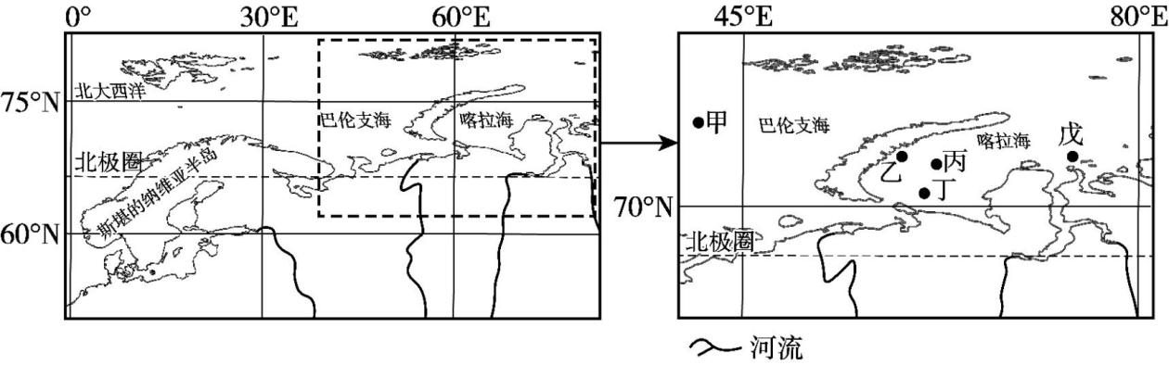
6. 与乙处相比，甲处常年无海冰的主要影响因素是 ( )
A. 纬度 B. 洋流 C. 降水 D. 盛行风
7. 1—3 月，乙、丙、丁 3 处的海冰厚度由大到小的顺序是 ( )
A. 乙丙丁 B. 乙丁丙 C. 丙乙丁 D. 丙丁乙8. 8 月，与丁处相比，戊处海冰消融程度大的主要原因是该处 ( )
A. 白昼时间长 B. 海水盐度低 C. 受径流影响大 D. 受极地高压控制
【答案】6. B 7. A 8. C 【解析】
【6 题详解】
甲位于巴伦支海西侧，乙位于喀拉海，两地纬度相近，排除纬度因素，A 错误；
北大西洋暖流分支可深入巴伦支海，甲受北大西洋暖流增温，冬季海水温度高于冰点，常年无海冰；乙处

受寒冷北冰洋冷水影响，冬季结冰，B 正确；降水对海水结冰影响极小，C 错误；

第 3页/共 13页

两地均受极地东风影响，无明显差异，D 错误。
【7 题详解】
海冰厚度主要受海水温度、盐度、海水流动性等因素影响。丁处最接近峡口，受狭管效应影响，风力强劲，海水流动性强，且北大西洋暖流可通过峡口，率先影响到丁处海水温度(提高其水温)，故丁处海冰厚度最薄。乙处最靠近岛屿，受陆地影响大，受风力影响最小，海水流动性最弱，且受地转偏向力和北大西洋暖流影响最小，水温最低，故乙处海冰厚度最厚；丙处的海水流动性、海水温度介于丁乙之间，故丙处海冰厚度居中。综上分析，海冰厚度由大到小为：乙>丙>丁，A 正确。
【8 题详解】
戊位于喀拉海东南部，靠近鄂毕河、叶尼塞河入海口，8 月正值北半球盛夏，西伯利亚河流进入汛期（冰雪融水补给），大量温度较高的淡水注入海洋，这些径流直接带来热量，加速海冰融化，同时淡水降低盐度，使得海冰熔点升高，更易在 0℃附近融化，C 正确；
丁、戊两地纬度相差不大，戊地纬度略高于丁地，获得的太阳辐射少于丁地，故白昼时间长不是戊处海冰消融程度大的主要原因，A 错误；
盐度低虽对冰点有影响，但“消融程度大 ”的主因是径流带来的热量，而非单纯盐度，B 错误；
极地高压控制下晴朗少云，仅辅助增温，并非该地区夏季海冰消融的主要区域性因素，D 错误。
雄安新区容东片区正在打造地下智能物流系统。该系统包括分拨中心、专用地下物流通道和数量众多的地下社区配送中心。下图示意该系统的配送流程。据此完成下面小题。
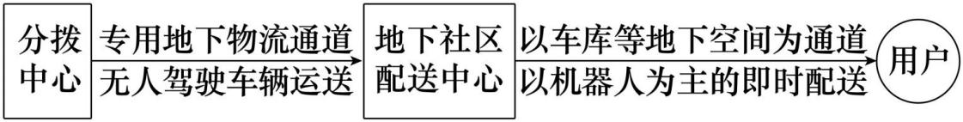
9. 雄安新区容东片区打造地下智能物流系统有利于 ( )
①缓解城市地面道路的交通压力 ②提升城市物流的货物运送时效
③增加城市物流运送的货物类型 ④扩大城市物流的配送服务范围
A. ①② B. ①④ C. ②③ D. ③④
10. 布局地下社区配送中心时，首要考虑的是 ( )
A. 仓储空间大小 B. 用户分布情况 C. 电力保障情况 D. 人口收入水平【答案】9. A 10. B
【解析】
【9 题详解】
该系统将大量货运车辆转移至专用地下通道，大幅减少了地面配送车辆，能有效缓解雄安新区地面的交通拥堵，①正确；
第 4页/共 13页

地下通道专线专用，没有红绿灯和行人干扰，配合无人驾驶和机器人即时配送，能显著缩短“最后一公里 ”的配送时间，②正确；
系统改变的是运输方式，而不是货物本身，能送什么商品取决于包装和需求，不因走地下就凭空增加新货种，③错误；
该系统针对容东片区内部进行优化，主要提升配送密度和速度，并未将配送网络向外延伸，配送覆盖范围没有扩大，④错误。
【10 题详解】
地下社区配送中心的功能：直接对接社区居民、完成末端配送，属于末端便民服务网点，布局核心逻辑是靠近消费人群，优先匹配用户分布，这是首要考虑的因素，B 正确；
该中心主要功能是“暂存中转 ”与“ 即时分发 ”，而非大型长期仓储，空间够用即可，不是选址的第一依据，A 错误；
地下运营确实需要稳定电力，但雄安新区作为高标准智慧城市，基础设施电力普遍有保障，属于基本前提，并非决定布局位置的首选，C 错误；
该系统服务于片区全体居民的生活物资配送，属于普惠型公共服务设施，布局时不因收入高低区别对待，收入水平不影响配送网点选址，D 错误。
湿地土壤多样性源于成土过程的差异性。下图示意某个由若干相对独立的小型洼地组成的热带湿地景观及甲、乙、丙、丁 4 处的土壤剖面。水体淹没洼地时，藻类生长会消耗水中溶解的二氧化碳，导致次生碳酸钙沉积。乙处土壤剖面中的两个古土壤层均由富含次生碳酸钙的沉积物发育而成。丁处因存在断层，未形成次生碳酸钙沉积。据此完成下面小题。
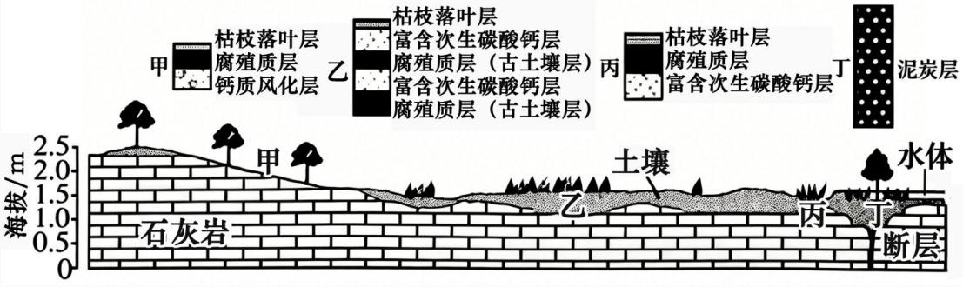
11. 甲、乙、丙、丁 4 处中，土壤的成土母质为基岩风化物的是 ( )
A. 甲处 B. 乙处 C. 丙处 D. 丁处
12. 丙处土壤剖面中，与腐殖质形成时期相比，次生碳酸钙沉积时期，丙处所在的小型洼地 ( )
A. 蒸发量较小 B. 岩溶作用较弱 C. 汇水量较大 D. 植被生产量较高
13. 乙处土壤剖面信息反映该地气候曾发生多次干湿交替，推测该地出现的干燥期最少为 ( )
A. 5 次 B. 4 次 C. 3 次 D. 2 次
第 5页/共 13页

【答案】11. A 12. C 13. C
【解析】
【11 题详解】
甲处土壤剖面最下层为钙质风化层，是由石灰岩（基岩）直接风化形成的，A 正确；
乙、丙处的成土母质是次生碳酸钙沉积物，并非基岩直接风化而来，B 、C 错误；丁处为泥炭层，母质为有机质沉积，也不是基岩风化物，D 错误。
【12 题详解】
根据“水体淹没洼地时，藻类生长会消耗水中溶解的二氧化碳，导致次生碳酸钙沉积 ”可知，与腐殖质形成时期相比，次生碳酸钙沉积时期丙处被水体淹没，说明汇水量较大，C 正确；
水体淹没时期，水分充足，蒸发量更大，A 错误；
被水淹没，藻类生长造成水中二氧化碳减少，只能推出丙处的岩溶作用较弱，但是题目的主语是“小型洼地 ”，甲、乙区域可能未被淹没，岩溶作用可能不弱，B 错误；
根据所学知识，腐殖质由枯枝落叶等动植物残体被分解形成，所以腐殖质形成时期的植被生产量更高，D错误。
【13 题详解】
根据材料可知，次生碳酸钙层代表水体淹没的湿润期，腐殖质层（古土壤层）、枯枝落叶层代表洼地暴露、植被发育的干燥期，因此该地的气候演变为干燥一湿润一干燥一湿润一干燥，因此可以推测该地出现的干燥期最少为三次，C 正确。
家住山东省某地的小明，在课外书中看到利用“等影 ”法测定本地子午线的介绍（下图）。小明对“等影 ”法进行了系列探究。据此完成下面小题。
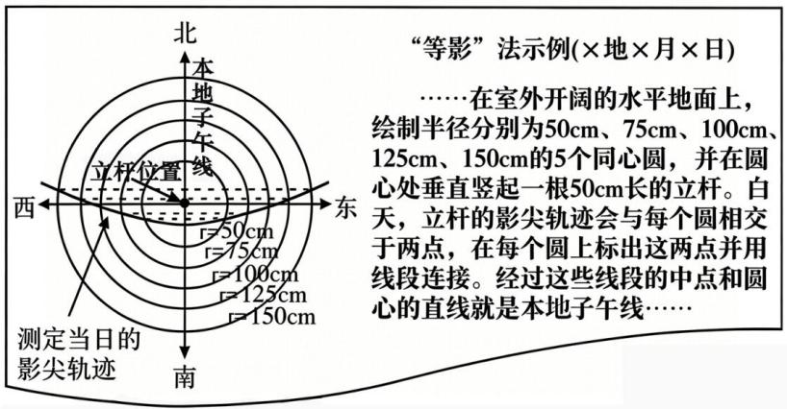
14. 下列操作中，会导致小明测定本地子午线的结果出现偏差的是 ( )
A. 未绘制半径为 50cm 的圆 B. 使用 60cm 长的立杆
C. 将每个同心圆的半径增加 5cm D. 将立杆向日出方向倾斜 10°
15. 小明利用“等影 ”法准确地绘制了当地二至日的立杆影尖轨迹。他绘制的影尖轨迹图是 ( )
第 6页/共 13页

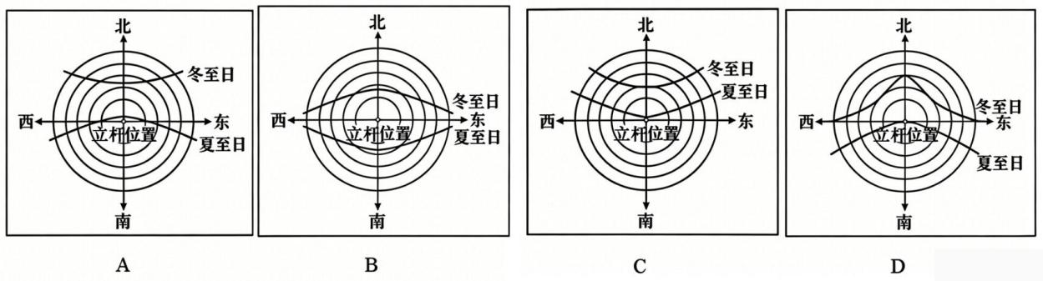
A. A B. B C. C D. D
【答案】14. D 15. A 【解析】
【14 题详解】
等影法测定子午线的核心要求是立杆垂直于地面，这样才能保证影尖轨迹对称，中点与圆心的连线为正南北方向，将立杆向日出方向倾斜 10° , 立杆不再垂直地面，影尖轨迹会失去对称性，导致测定的子午线出现偏差，D 正确；
未绘制半径为 50cm 的圆，其他圆仍可完成取点、连线、找中点的操作，不会出现偏差，A 错误；
使用 60cm 长的立杆，只是影长整体变化，影尖在同心圆上的交点仍对称，不影响子午线测定，B 错误；将每个同心圆的半径增加 5cm ，影尖交点依然对称，不影响结果，C 错误。
【15 题详解】
对山东来说，正午太阳始终在南方，因此正午影尖始终在北方，可以排除 B 、D；
冬至日东南日出、西南日落，影尖分别在西北、东北，夏至日东北日出、西北日落，影尖分别在西南、东南，A 正确，C 错误。
二、非选择题：本题共 4 小题，共 55 分。
16. 阅读材料，完成下列要求。
美国麦迪逊河某段河谷发育有多条断层。1959 年 8 月 17 日，该段河谷所在区域发生了 7.3 级地震，诱发了该段河谷某处规模巨大的山体滑坡。下图示意该次滑坡发生前后的河谷形态。

第 7页/共 13页

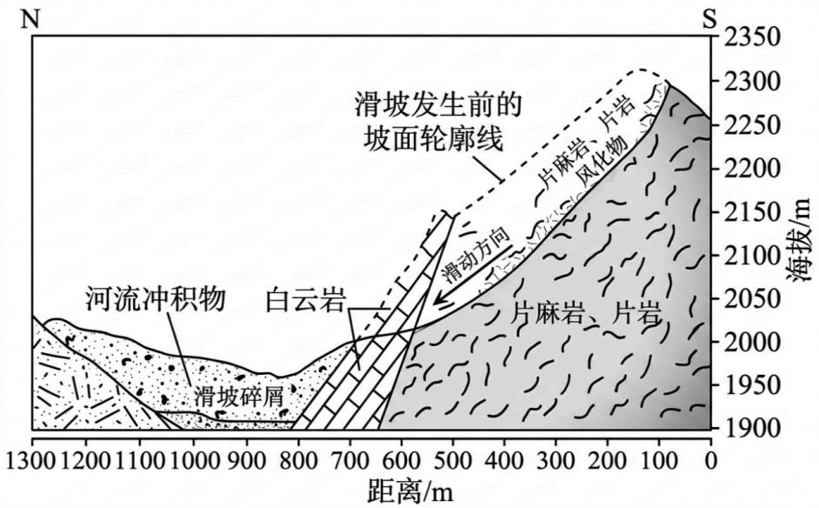
（1）推测滑坡发生前该处河谷南侧山坡上存在较厚风化物的主要原因。
（2）分析该处河谷发生规模巨大的山体滑坡的主要原因。
【答案】（1）（片岩、片麻岩具有片理构造，）岩性相对软弱，易发生风化；断裂发育，岩石破碎程度高，岩体和水、空气的接触面积大；地处阴坡，水分条件好，植被较多，生物风化显著；板块内部，地壳相对稳定，风化物积累时间长。
（2）地震提供巨大能量，破坏岩体稳定性；风化物厚度大，为滑坡提供充足物源；断层附近岩体松散脆弱，稳定性差；（麦迪逊河长期的流水下切导致）山坡坡度较大，增加滑动的势能。
【解析】
【小问 1 详解】
本题问题中的关键词为河谷南侧山坡上及较厚风化物，破题关键为风化物，风化的形成、风化的成因及风化的时间。
岩石特性：从图中可知，该山坡岩石为片岩、片麻岩，具有片理构造，岩性相对软弱，在自然环境中更易发生风化作用。
断裂发育：区域内断裂发育，使得岩石破碎程度高，这增大了岩体和水、空气的接触面积，从而加速了风化过程。
坡向与植被：该山坡地处阴坡，水分蒸发相对较慢，水分条件好，有利于植被生长，植被较多则生物风化作用显著，进一步促进了风化物的形成。
地壳稳定性：处于板块内部，地壳相对稳定，风化作用能够长时间持续进行，使得风化物有足够的时间积累，从而形成较厚的风化物。
【小问2 详解】
本题问题中的关键词为河谷、规模巨大及滑坡，破题关键为滑坡，核心为滑坡的成因，包含动力条件、物
第 8页/共 13页

质条件、特殊位置。
地震因素：1959 年 8 月 17 日发生了 7.3 级地震，地震提供了巨大能量，破坏了岩体的稳定性，使得原本处于相对平衡状态的山体结构被打破，为滑坡的发生创造了动力条件。
风化物条件：山坡上存在较厚的风化物，为滑坡提供了充足的物源。大量的松散风化物在受到地震等外力作用时，容易整体滑动。
断层影响：河谷发育有多条断层，断层附近岩体松散脆弱，稳定性差，在地震作用下，这些部位更容易发生变形和滑动，成为滑坡的潜在触发点。
地形因素：麦迪逊河长期的流水下切导致山坡坡度较大，增加了山体的势能，使得滑坡一旦发生，能够具有较大的动能，从而形成规模巨大的滑坡。
17. 阅读材料，完成下列要求。
五金配件产业是广东省陆丰市“三甲 ”地区（甲子镇、甲东镇、甲西镇）的支柱产业。然而，长期以来，当地五金配件企业多从事中低端产品加工，清洁生产水平不高，且生产过程中技术要求高的电镀表面处理环节需要委托距离较远的外地企业完成。
近年来，陆丰市在“三甲 ”地区建设了“陆丰市五金配件产业园 ”。产业园内规划建设了研发基地、金属加工制造基地、电镀表面处理基地、危废处理基地等。其中，电镀表面处理基地建有大型电镀厂，降低了当地五金配件企业对外地电镀企业的依赖。产业园规定了严格的入驻企业能耗标准，并要求电镀企业执行国家清洁生产最高标准；推进入园的当地企业购置先进生产设备，引进自动化生产线；积极吸引与五金配件产业密切相关的智能家具等高端制造企业入驻园区。截至目前，已有包括新材料等高端制造企业在内的 30 多家企业签约入驻。
（1）说明在“三甲 ”地区建设大型电镀厂对当地五金配件企业发展的意义。
（2）分析产业园建设对当地五金配件产业升级的促进作用。
【答案】（1）
降低电镀成本，提高经济效益；避免对外地企业的依赖，提高生产自主性；提高五金配件企业产能，扩大生产规模；本地完成电镀，节约时间，提高生产效率，增强五金配件企业产品竞争力。
（2）
延长产业链，向研发等价值链高端环节迈进，集聚人才、投资、技术；带动传统五金产业改造，提高五金产品质量，助力承接高标准订单； 自动化作业，降低劳动力等生产成本，向智能化转型；发展清洁生产，促进五金产业向低碳绿色方向升级。

【解析】
【小问 1 详解】

第 9页/共 13页

结合材料电镀工序异地外协、本地配套的前后变化，从成本、生产自主性、产能、生产效率、产品品质逐层分析有利影响。首先依托过去委托外地加工的材料信息，可推知本地建厂减少运输、外协支出，降低生产成本；依托园区配套电镀基地的信息，可推知降低对外地厂商依赖，保障生产自主可控；依托本地电镀产能充足的配套特征，可推知匹配五金加工需求，扩大生产规模；依托就地加工无需长途转运的区位条件，可推知缩短货物周转时长，提升生产效率；依托本地自主管控电镀工序的特征，可推知提升产品竞争力。
【小问2 详解】
结合材料园区配套综合基地、严控环保能耗、引进自动化设备、引入高端企业等信息，从产业链、智能化、绿色生产、产业结构四方面分析产业升级作用。依托园区搭建研发、电镀、危废处理一体化基地的规划信息，可推知补齐产业链缺失环节，延长产业链，集聚人才、资金、技术，推动产业向研发等价值链高端环节迈进；依托园区要求企业引进自动化生产线的管理规定，可推知自动化作业降低劳动力生产成本，推动传统五金产业智能化改造；依托园区严苛能耗、清洁生产标准与配套危废处理基地的环保政策，可推知全域发展清洁生产，促进五金产业向低碳绿色方向升级；依托园区引进高端制造配套企业的招商政策，可推知改造传统五金加工模式，提升产品质量，助力企业承接高标准高端订单。
18. 阅读材料，完成下列要求。
下图示意日本爱媛县肱川流域局部。观测发现，秋冬季节晴朗的夜间至清晨，常会有形成于大洲盆地的雾，被不断加强的风沿着肱川河谷吹向河口，这种出现在大洲盆地至肱川河口段的大雾伴风的天气现象，被称为“肱川岚 ”。
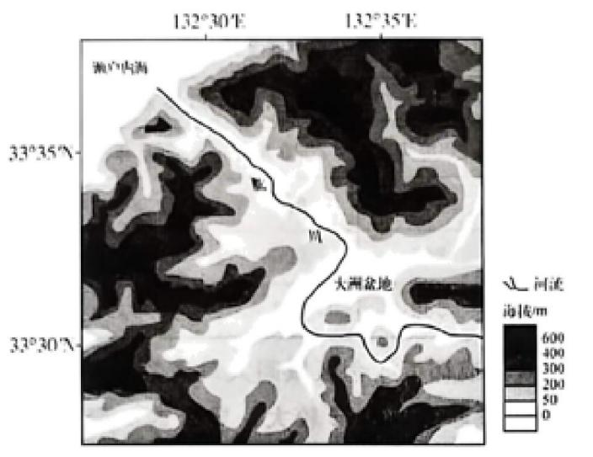
（1）“肱川岚 ”发生时，肱川河谷近河口处会出现强风。说明强风的形成过程。
（2）在“肱川岚 ”冲出河口后，强风带来的雾的下方海面上常会形成“下层雾 ”。上下两层雾构成呈扇形分布的“双层雾 ”景观。说明下层雾的形成过程。
【答案】（1）晴天云量小，夜晚大气逆辐射弱，地面辐射散热；山坡受地面影响大，降温快，冷空气下沉，堆积在大洲盆地，形成高压中心；海面降温慢，温度较高，形成低压，水平气压梯度力大；肱川河河谷走
第 10页/共 13页

向与风向一致，狭管效应加大风速。
（2）海面热容量大，降温慢，水温较高，蒸发较强，海上低空水汽充足；强风将冷气团平流入海，加大垂直方向温差；水汽迅速遇冷，达到饱和凝结成雾（且受冷气团限制，成层状延展。）
【解析】
【小问 1 详解】
信息来源：材料秋冬晴朗夜间、大洲盆地形成雾、风沿河谷吹向河口；等高线显示河谷贯通盆地与濑户内海；原理：山谷风+海陆热力性质差异+狭管效应分层推导。
辐射冷却（晴夜）：秋冬晴天云量少，大气逆辐射弱，地面快速失温；山坡降温更快，冷空气沿坡下沉，在大洲盆地堆积，形成局部冷高压。
海陆热力性质差异造气压梯度：海水比热容大，夜间海面降温远慢于陆地，海面气温偏高、形成局部低压；盆地高压与海面低压之间产生显著水平气压梯度力，驱动空气由盆地向河口流动。
狭管效应增速：肱川河谷呈长条状，河谷走向与气流运动方向一致，狭窄通道约束气流，狭管效应进一步放大风速，形成强风。
【小问2 详解】
信息来源：强风携带盆地冷气团入海、海面水汽充足；原理：冷暖下垫面温差+水汽冷却凝结分层推导。
海面水汽基础：海水降温慢、水温更高，海面蒸发旺盛，近海面低空储存大量水汽。
冷暖空气交汇：强风将大洲盆地的冷气流输送至海面，冷气流覆盖在暖海面之上，垂直方向上温差大幅增大。
水汽冷却成雾：暖海面蒸发的水汽向上遇到上方冷气流，快速降温达到饱和状态，水汽凝结形成贴近海面的下层雾；上层为盆地输送来的原有雾层，二者分层形成双层雾。
19. 阅读材料，完成下列要求。
斯凯恩河是丹麦流量最大的河流。20 世纪 60 年代，当地人通过裁弯取直、修建河堤等方式将该河下游蜿蜒的自然河道改造为顺直河道，并通过排水等措施将富含泥炭的沿河湿地开垦为农田（主要种植大麦和小麦）。由于农田持续沉降等原因，多年后大面积的开垦农田已不再适宜耕种。
20 世纪 90 年代，丹麦政府划定斯凯恩河下游修复区（下图），启动了包括退耕、恢复自然河道、拆除河堤等措施的河流生态修复工程。

第 11页/共 13页

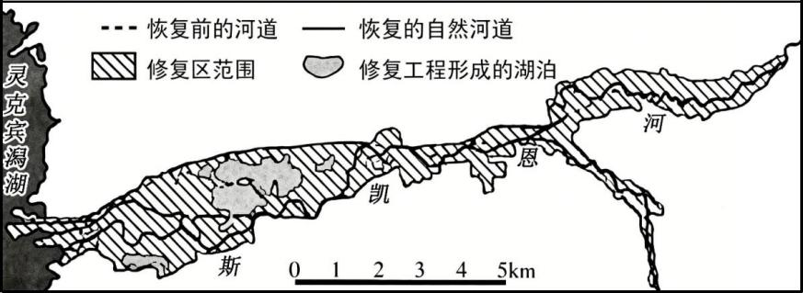
（1）推测开垦的农田沉降的主要原因。
（2）斯凯恩河生态修复工程的目标之一，是降低灵克宾潟湖的富营养化程度。说明该修复工程是如何降低灵克宾潟湖富营养化程度的。
（3）斯凯恩河生态修复工程启动后，部分农田排水泵站（下图）被关停，有专家提议将这些泵站拆除。你是否赞同该提议？从发展旅游业的角度表明你的态度，并说明理由。
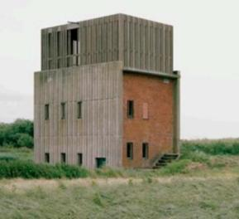
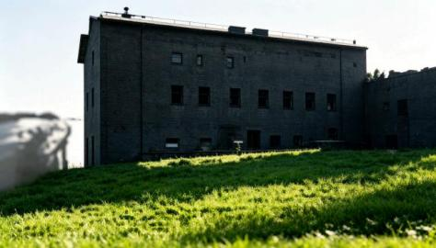
【答案】（1）排水工程导致土壤孔隙中的水分排空，孔隙度减小，土壤在自重下发生坍塌；地下水位下降，泥炭暴露在空气中，有机质发生氧化分解，土壤固体物质流失；农业机械的反复压实以及耕作对土壤结构的破坏，加速地面沉降。
（2）恢复弯道，河流比降减小，流速减慢，营养物质在河中沉淀、降解，入湖营养物质减少；拆除河堤，洪水自然漫滩，河漫滩湿地拦截营养物质；湿地植被恢复，根系吸收营养物质。
（3）同意；理由：泵站影响水文景观连续性；泵站妨碍自然美感；老旧泵站对游客存在安全隐患。
不同意；理由：泵站具有历史文化价值；泵站增加景点类型多样性；泵站可改造成为旅游服务接待点。
【解析】
【小问 1 详解】
本题问题中的关键词为开垦中的农田及沉降，破题关键为沉降，核心分析沉降条件的形成、农田的特殊沉降。
排水工程影响：材料提及通过排水等措施将富含泥炭的沿河湿地开垦为农田，排水工程将土壤孔隙中的水分排空，使得土壤孔隙度减小，土壤在自身重量作用下发生坍塌，从而导致地面沉降。
地下水位变化与有机质分解：原土地为富含泥炭的沿河湿地，地下水位下降后，原本处于水下的泥炭暴露在空气中，其中的有机质会发生氧化分解，导致土壤固体物质流失，进而引起地面沉降。
农业活动破坏：多年后大面积的开垦农田已不再适宜耕种，强调持续多年的种植导致结果，农业机械反复
第 12页/共 13页

压实以及耕作过程对土壤结构的破坏，加速了地面沉降的速度。
【小问2 详解】
本题问题中的关键词为潟湖及水体富营养化，破题关键为水体富营养化的成因，要从当地工程措施入手，当地裁弯取直、修建河堤，最终引起水体富营养化，该地采取退耕、恢复自然河道、拆除河堤等措施的河流生态修复工程。
恢复自然河道的作用：裁弯取直，使得河道流速加快，恢复河流弯道后，河流的比降减小，流速减慢，这样营养物质在河流中更容易沉淀、降解，使得进入湖泊的营养物质减少，从而降低湖泊富营养化程度。
拆除河堤的影响：拆除河堤后，洪水能够自然漫滩，河漫滩湿地可以拦截营养物质，防止其大量进入湖泊，对降低湖泊富营养化程度起到积极作用。
湿地植被恢复的意义：该地采取退耕还湿，湿地植被恢复后，其根系能够吸收营养物质，进一步减少进入湖泊的营养物质含量，有助于降低灵克宾湖的富营养化程度。
【小问 3 详解】
本题为双向观点类试题，可从两个角度中任选其一进行回答。
问题中的关键词为泵站拆除及发展旅游业，破题关键为泵站人文资源与该地自然资源的两种旅游方向。
赞同的观点。影响景观连续性：泵站的存在影响了水文景观的连续性，拆除后可以使景观更加自然流畅，
提升整体美感，吸引更多游客。妨碍自然美感：泵站在一定程度上妨碍了自然美感，拆除后能让游客更好地欣赏自然风光，增强旅游体验。存在安全隐患：老旧泵站对游客存在安全隐患，拆除可以消除潜在风险，保障游客安全，有利于旅游业的发展。
不赞同的观点。具有历史文化价值：泵站具有一定的历史文化价值，保留下来可以作为旅游景点的一部分，丰富旅游文化内涵。增加景点类型多样性：泵站可以增加景点类型的多样性，满足不同游客的兴趣需求，
吸引更多游客前来参观。改造为旅游服务接待点：泵站可以改造成为旅游服务接待点，为游客提供休息、咨询等服务，提升旅游服务质量，促进旅游业发展。

第 13页/共 13页

